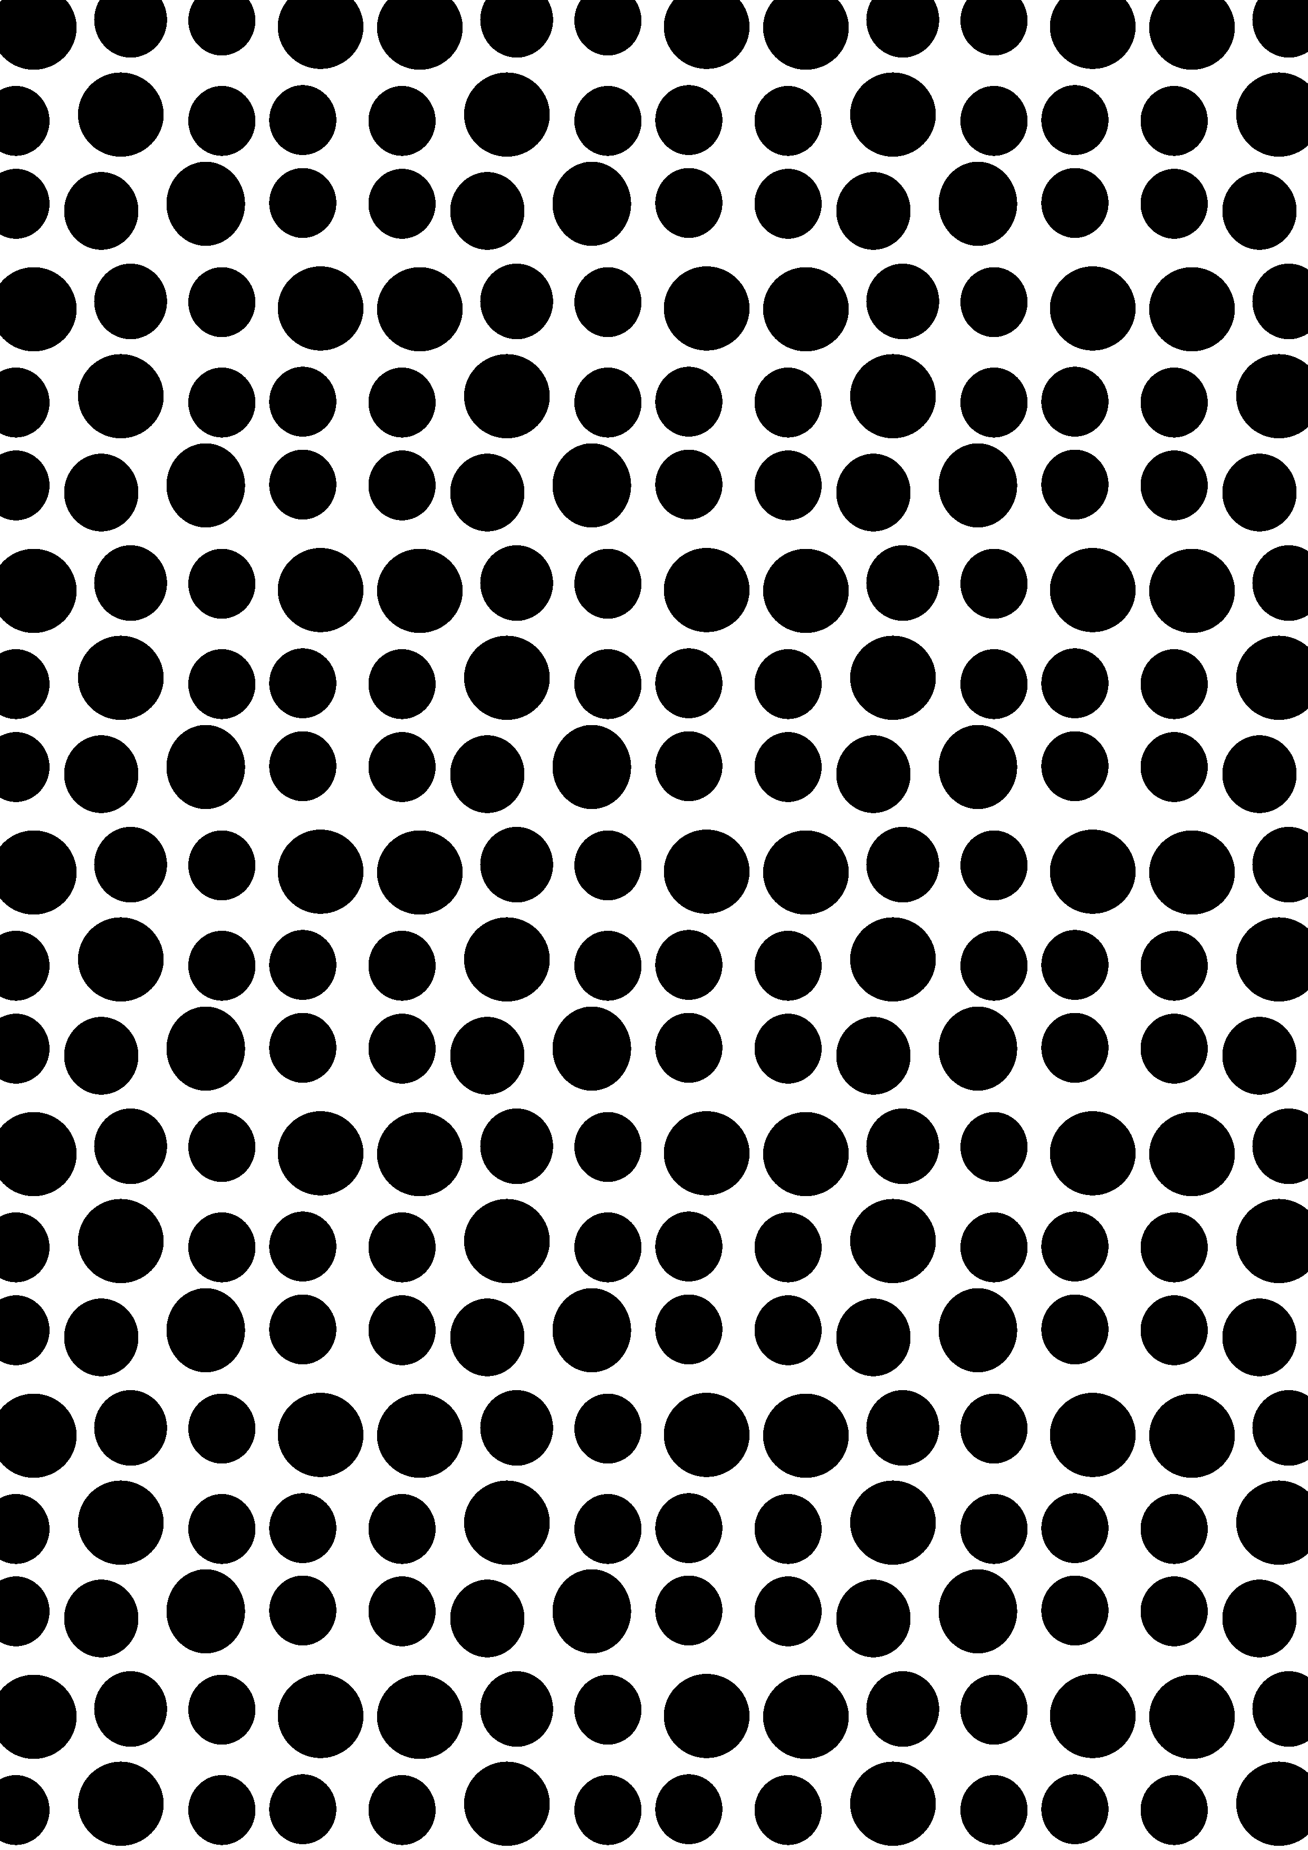

**Πίνακας του 1**

**1 Χ 1 = 1**

**2 Χ 1 = 2**

**3 Χ 1 = 3**

**4 Χ 1 = 4**

**5 Χ 1 = 5**

**6 Χ 1 = 6**

**7 Χ 1 = 7**

**8 Χ 1 = 8**

**9 Χ 1 = 9**

**10 Χ 1 = 10**



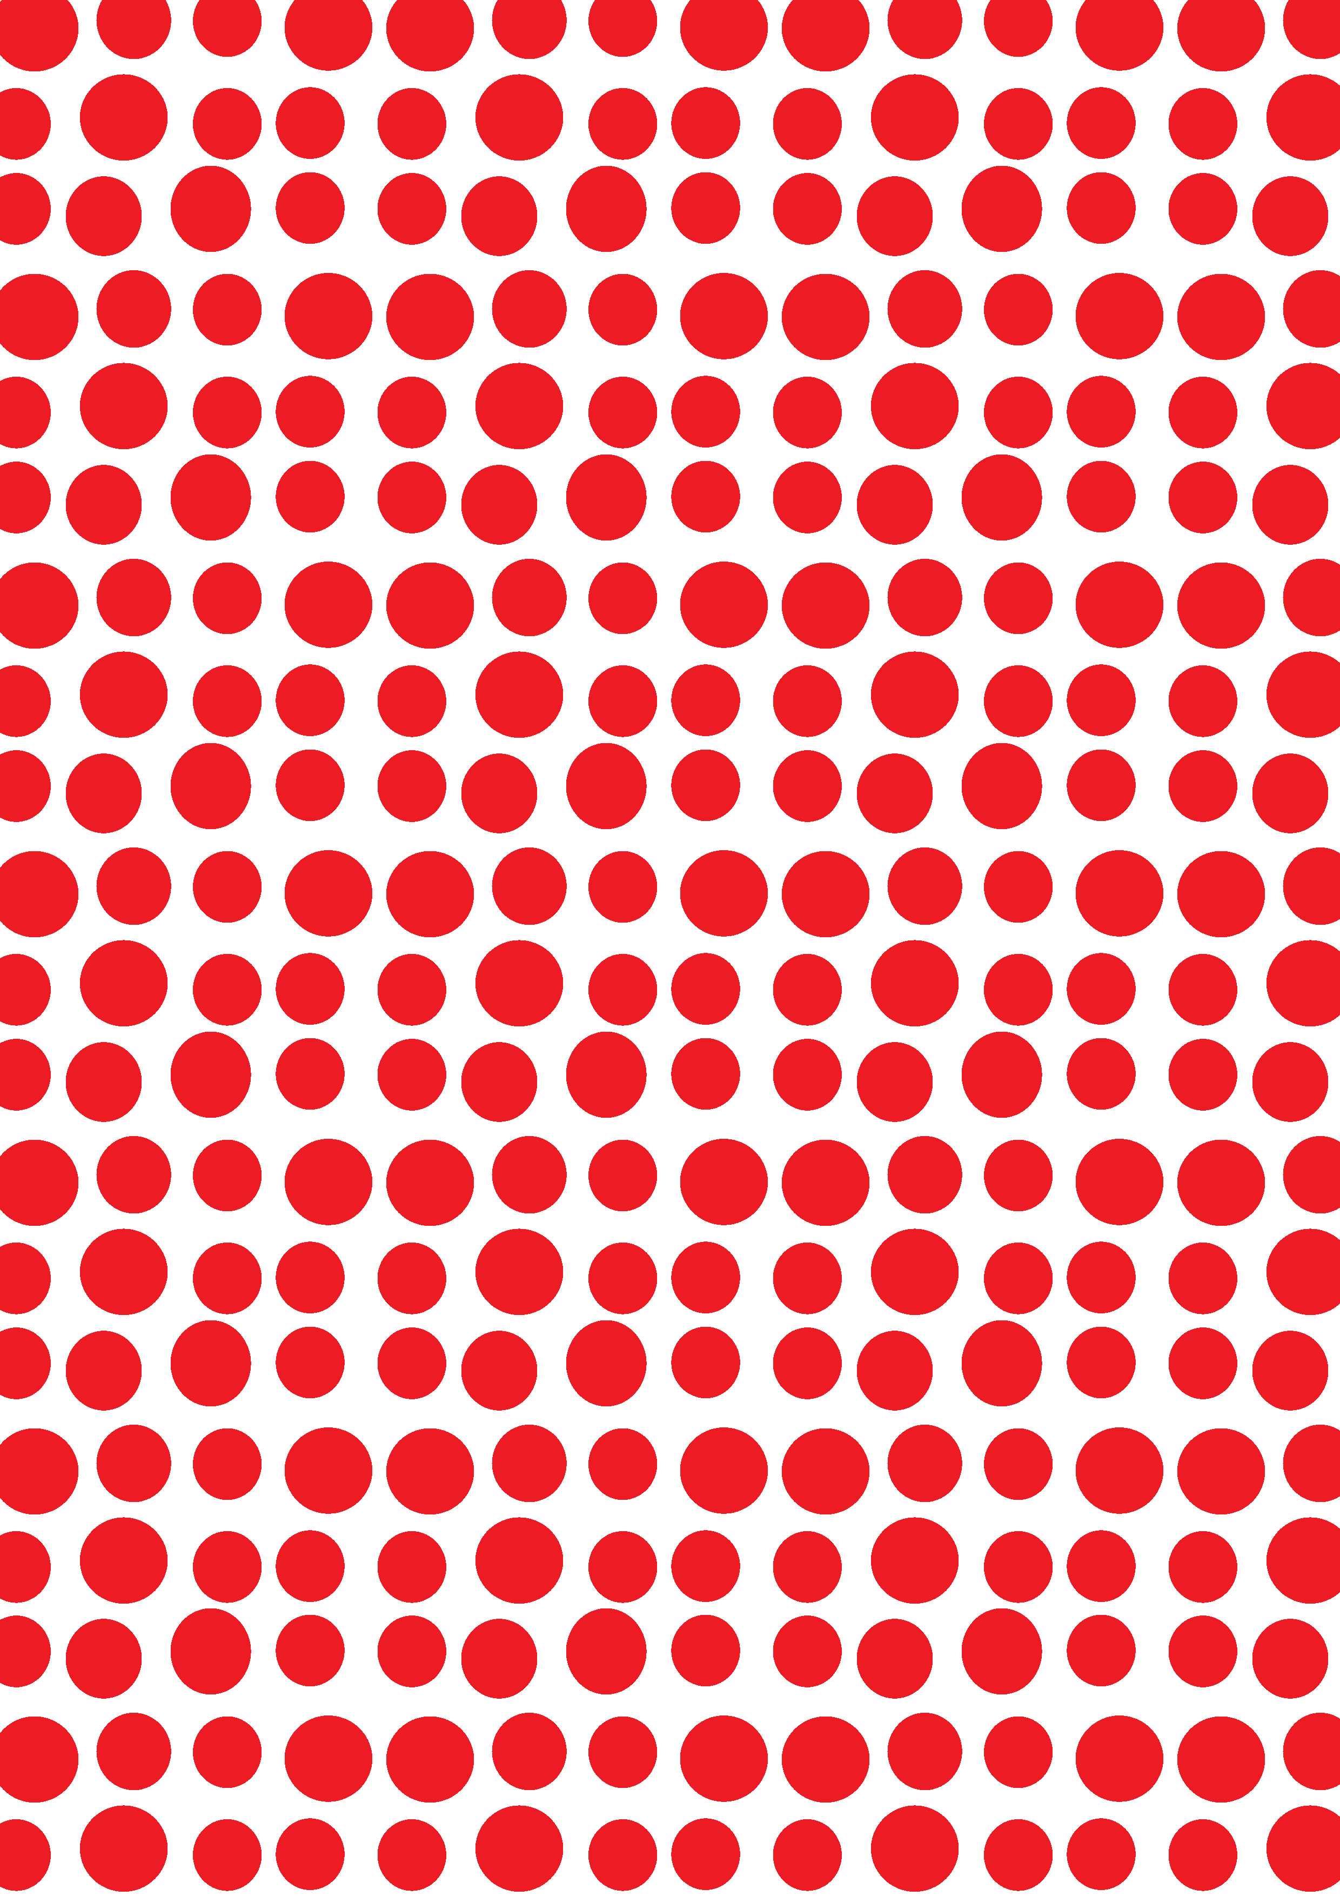

**Πίνακας του 2**

**1 Χ 2 = 2**

**2 Χ 2 = 4**

**3 Χ 2 = 6**

**4 Χ 2 = 8**

**5 Χ 2 = 10**

**6 Χ 2 = 12**

**7 Χ 2 = 14**

**8 Χ 2 = 16**

**9 Χ 2 = 18**

**10 Χ 2 = 20**



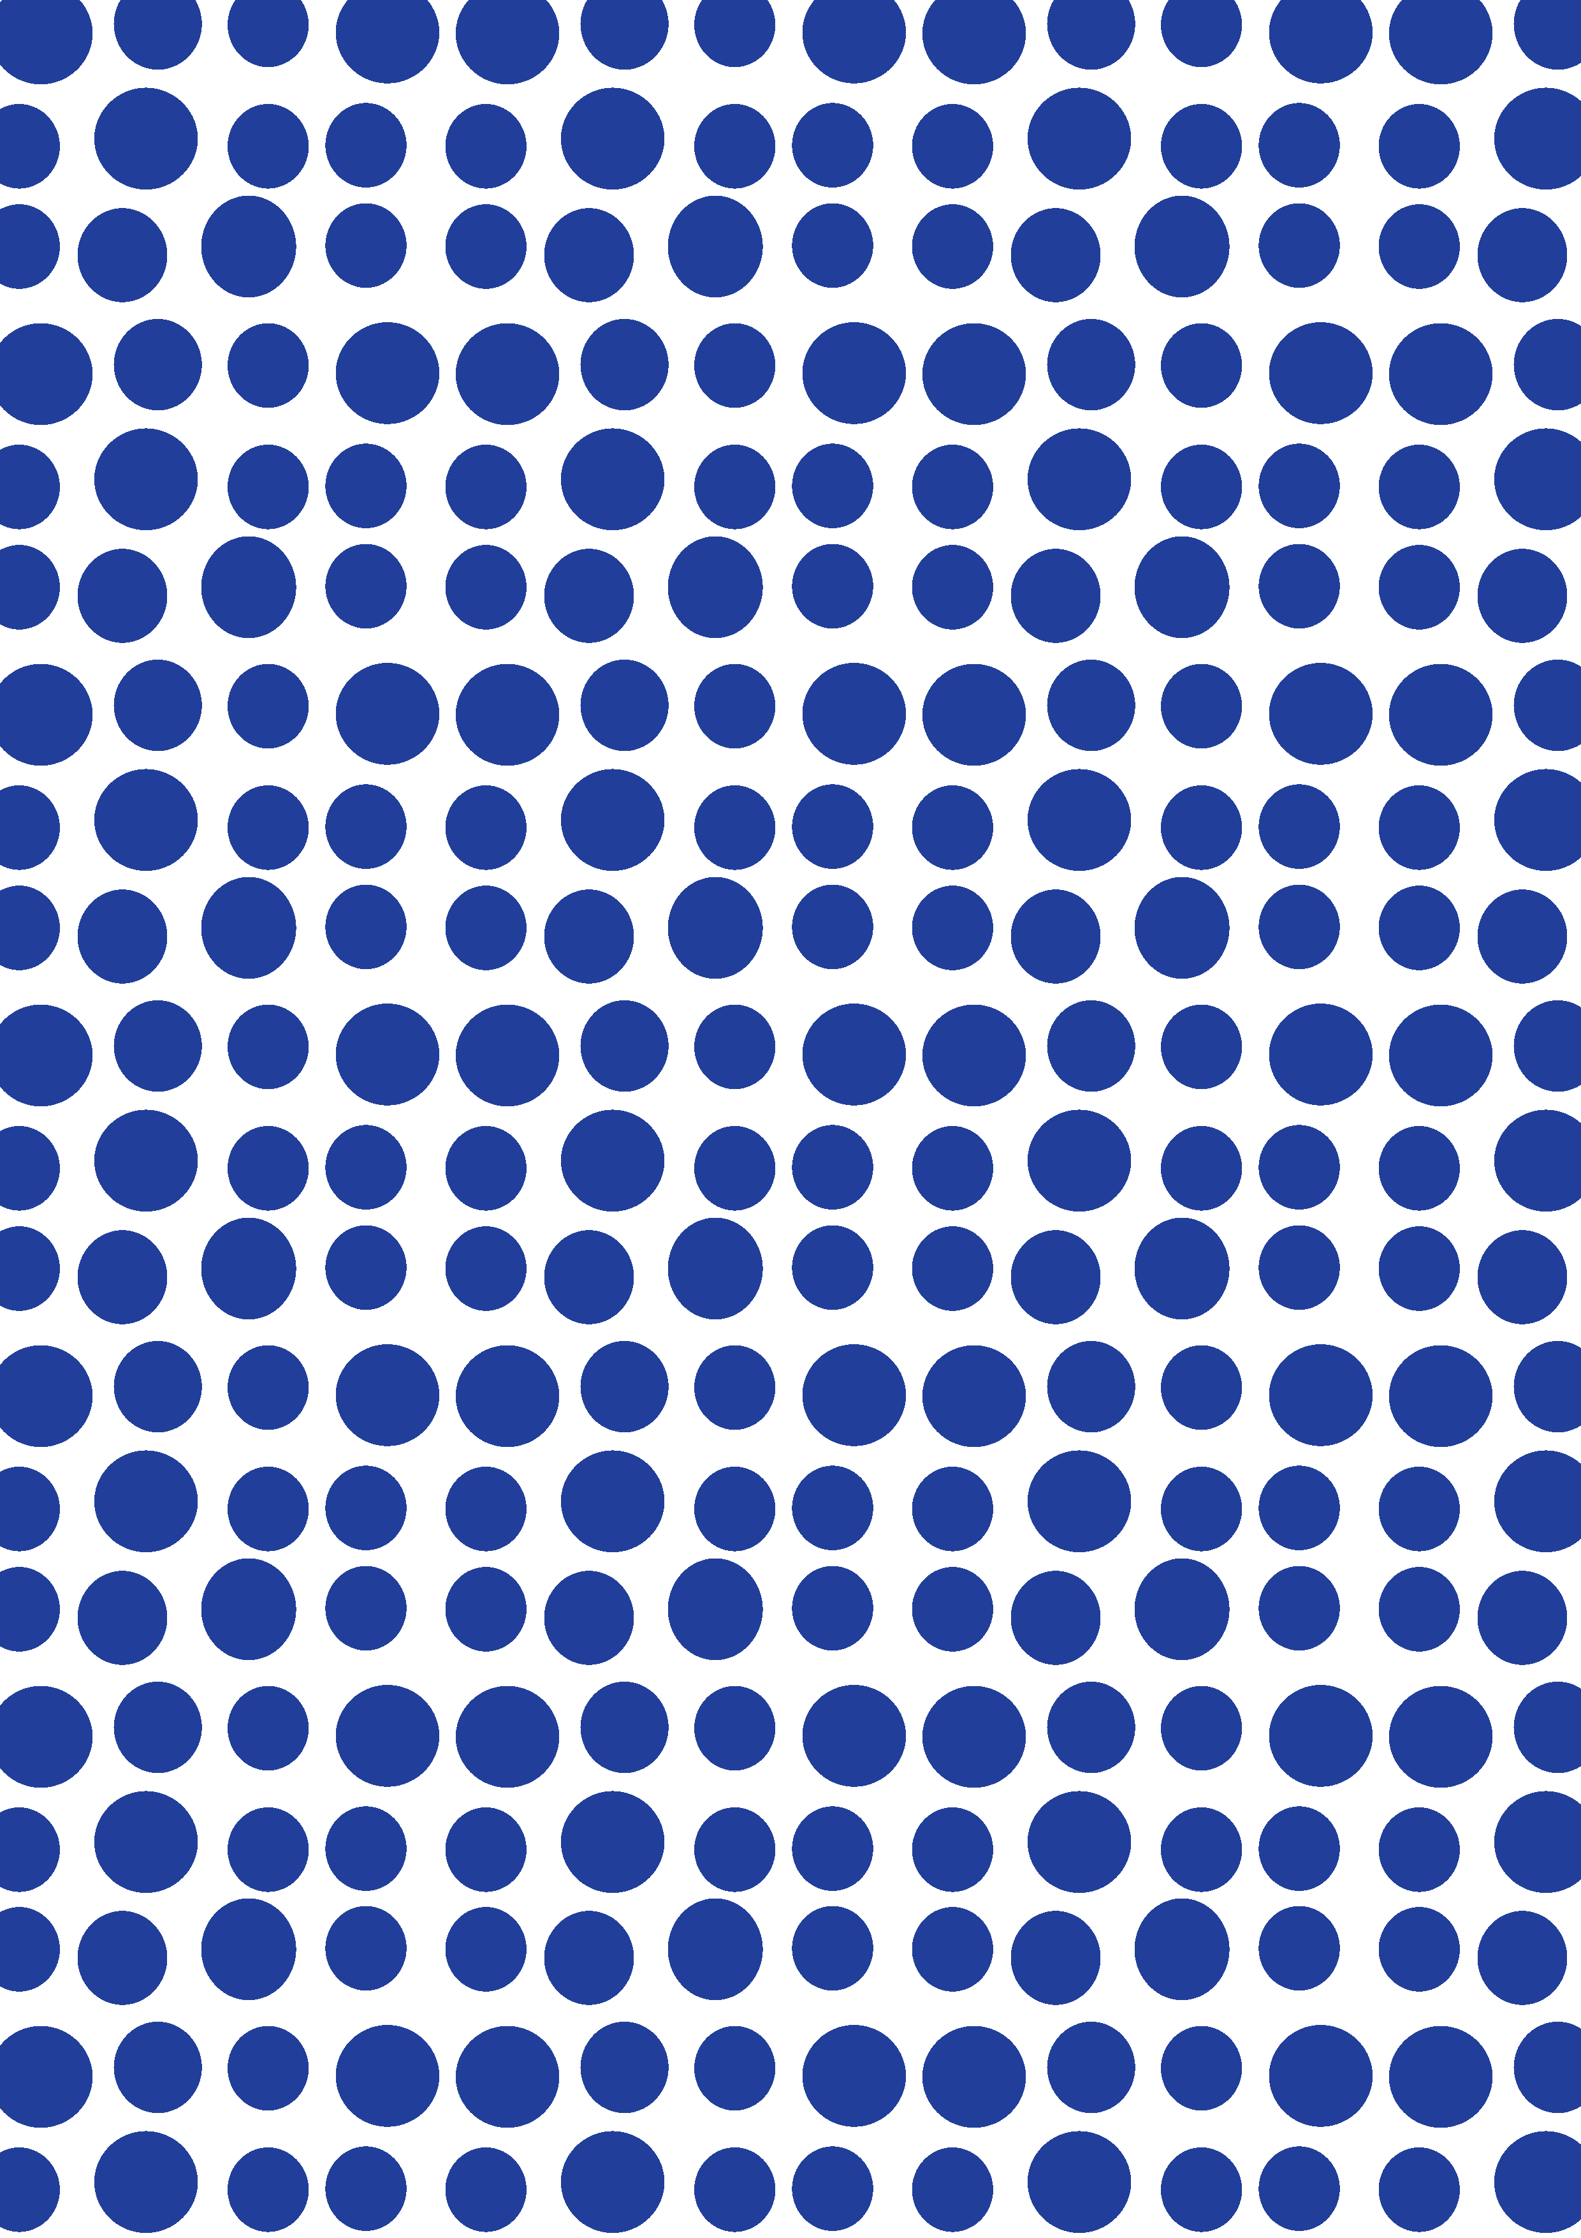

**Πίνακας του 3**

**1 Χ 3 = 3**

**2 Χ 3 = 6**

**3 Χ 3 = 9**

**4 Χ 3 = 12**

**5 Χ 3 = 15**

**6 Χ 3 = 18**

**7 Χ 3 = 21**

**8 Χ 3 = 24**

**9 Χ 3 = 27**

**10 Χ 3 = 30**



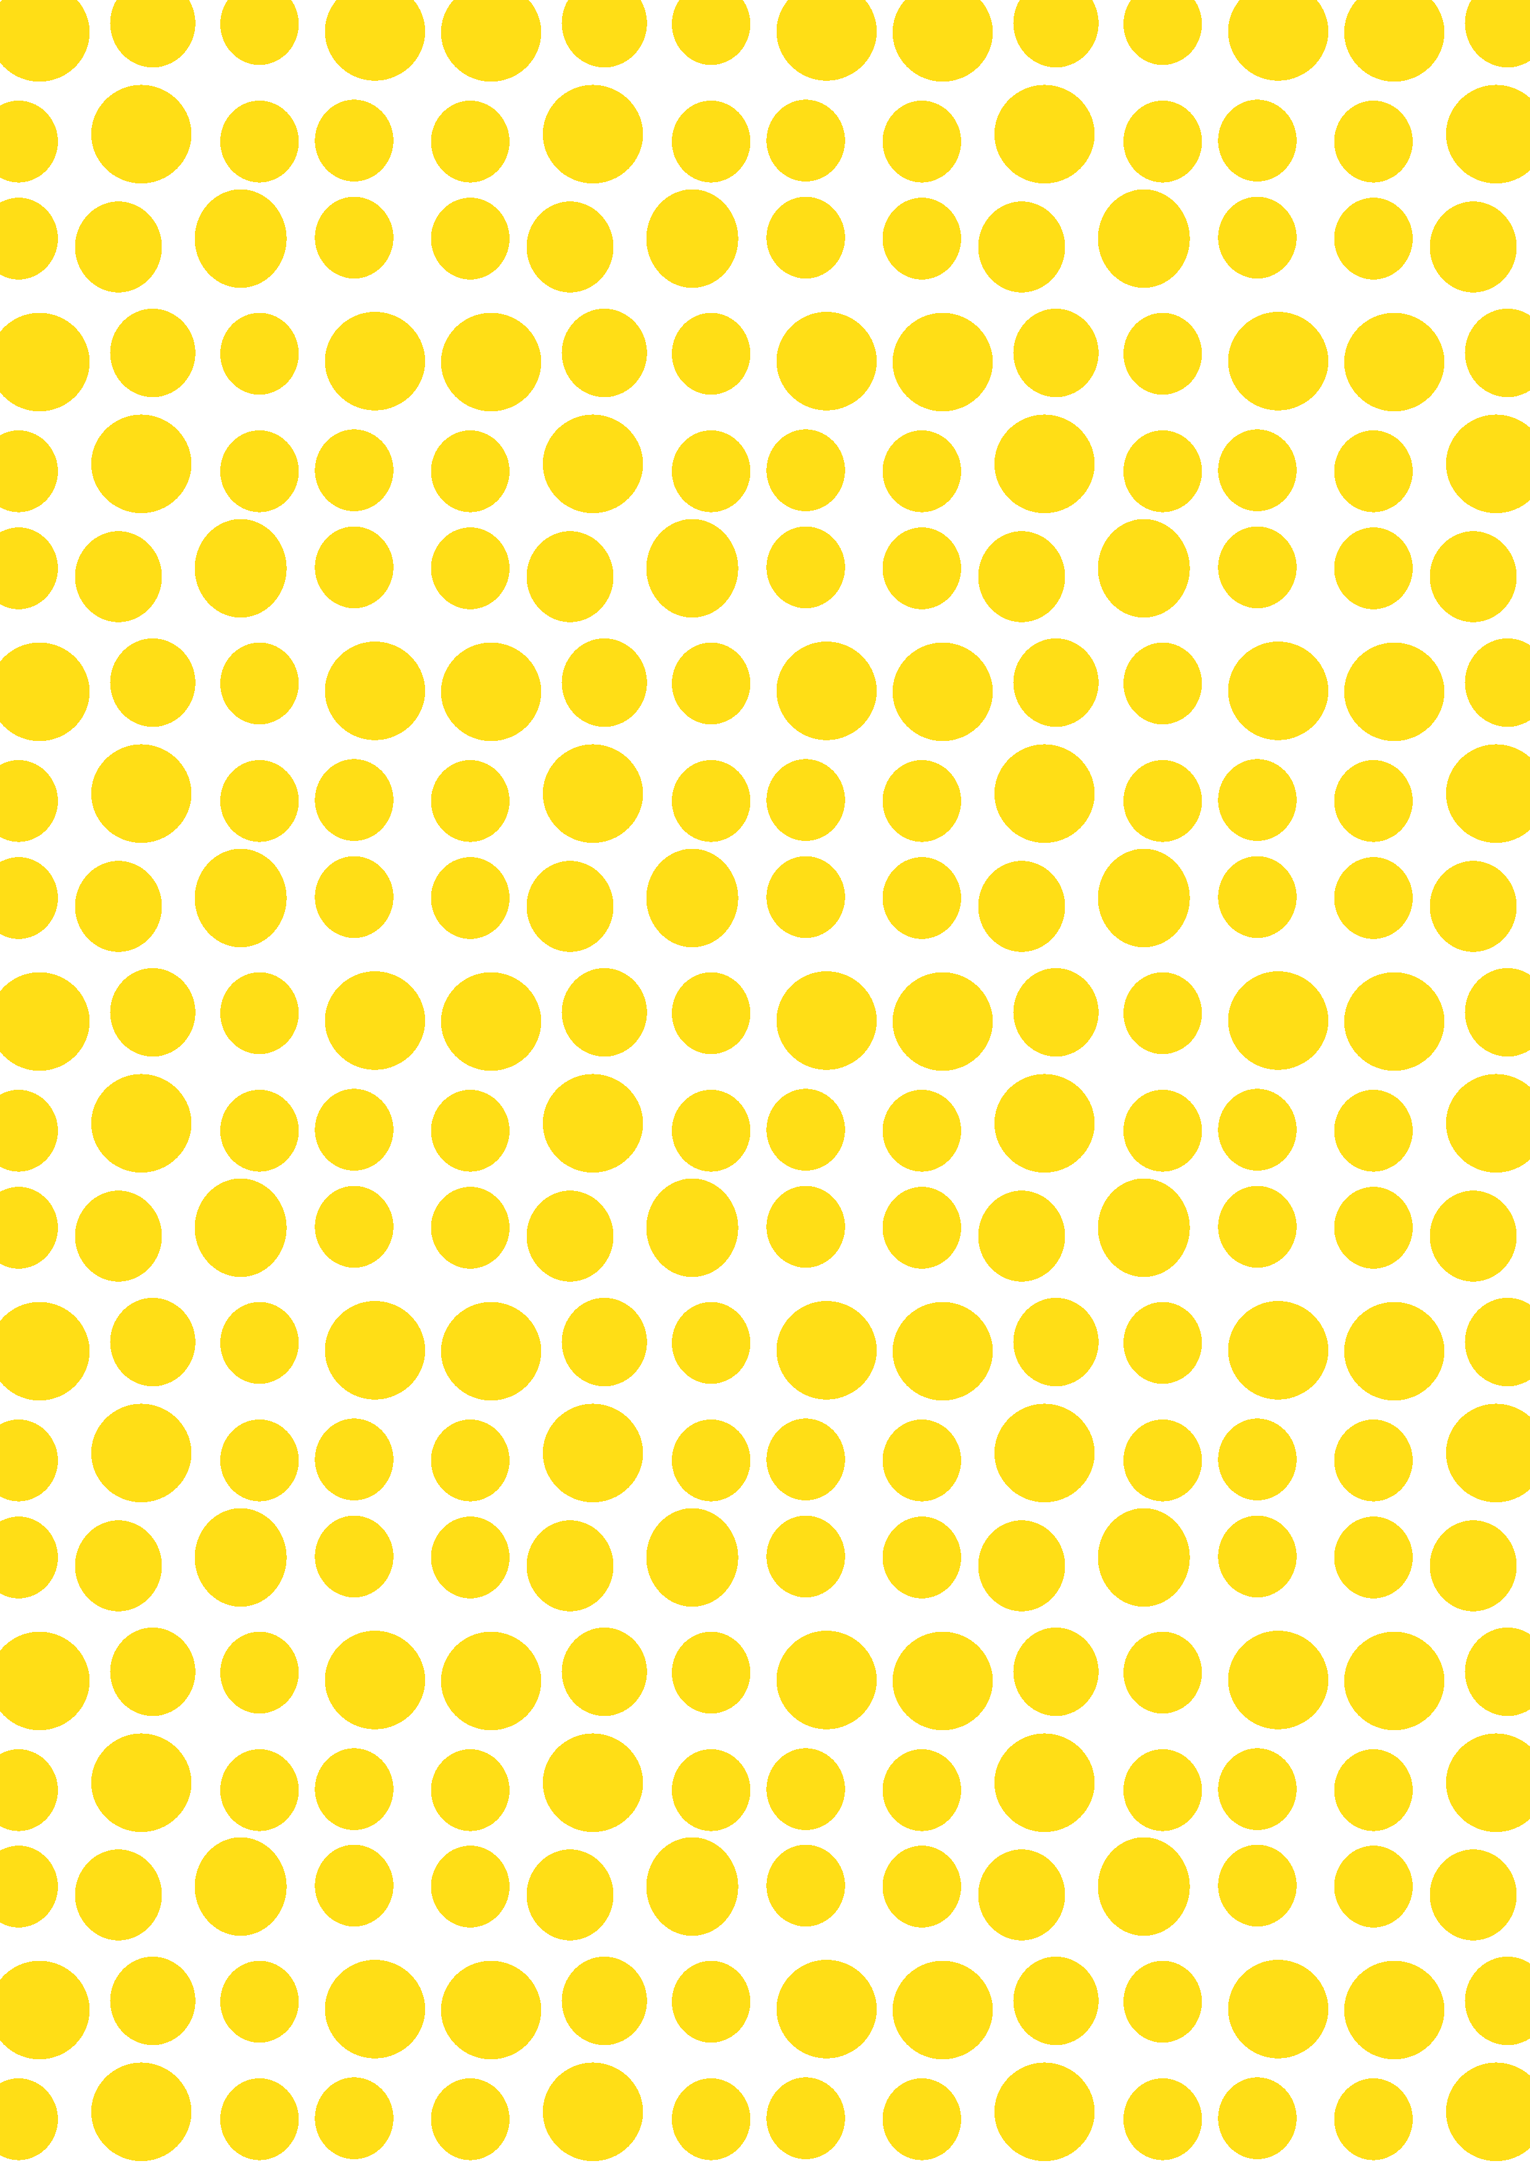

**Πίνακας του 4**

**1 Χ 4 = 4**

**2 Χ 4 = 8**

**3 Χ 4 = 12**

**4 Χ 4 = 16**

**5 Χ 4 = 20**

**6 Χ 4= 24**

**7 Χ 4 = 28**

**8 Χ 4 = 32**

**9 Χ 4 = 36**

**10 Χ 4 = 40**



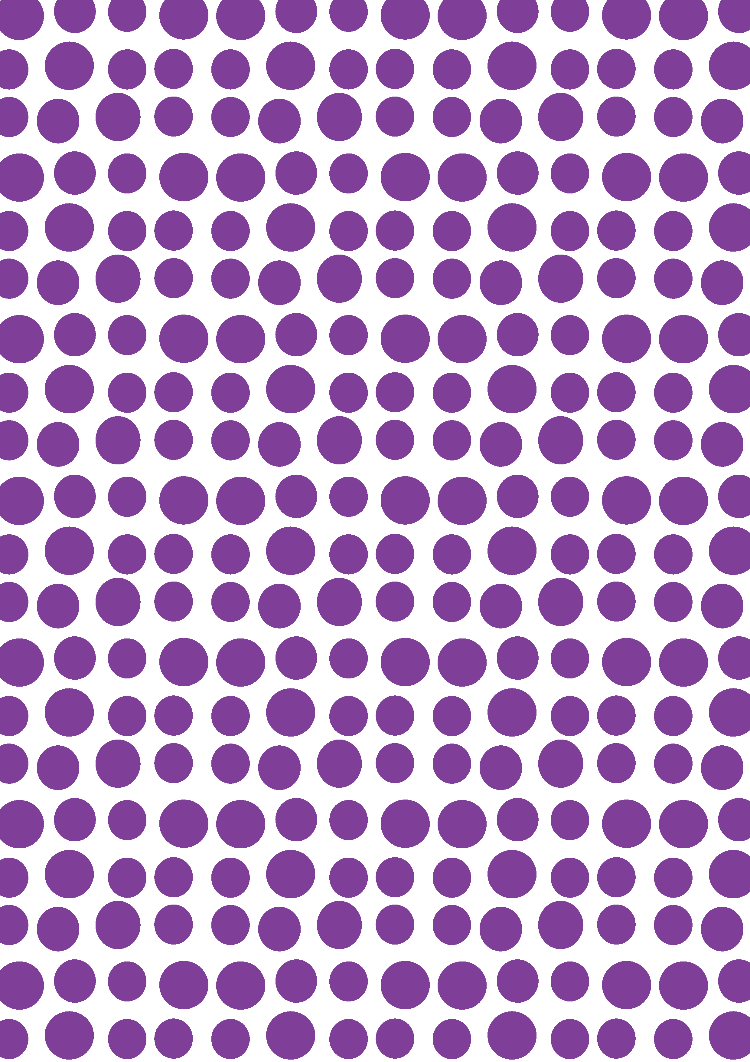

**Πίνακας του 5**

**1 Χ 5 = 5**

**2 Χ 5 = 10**

**3 Χ 5 = 15**

**4 Χ 5 = 20**

**5 Χ 5 = 25**

**6 Χ 5 = 30**

**7 Χ 5 = 35**

**8 Χ 5 = 40**

**9 Χ 5 = 45**

**10 Χ 5 = 50**



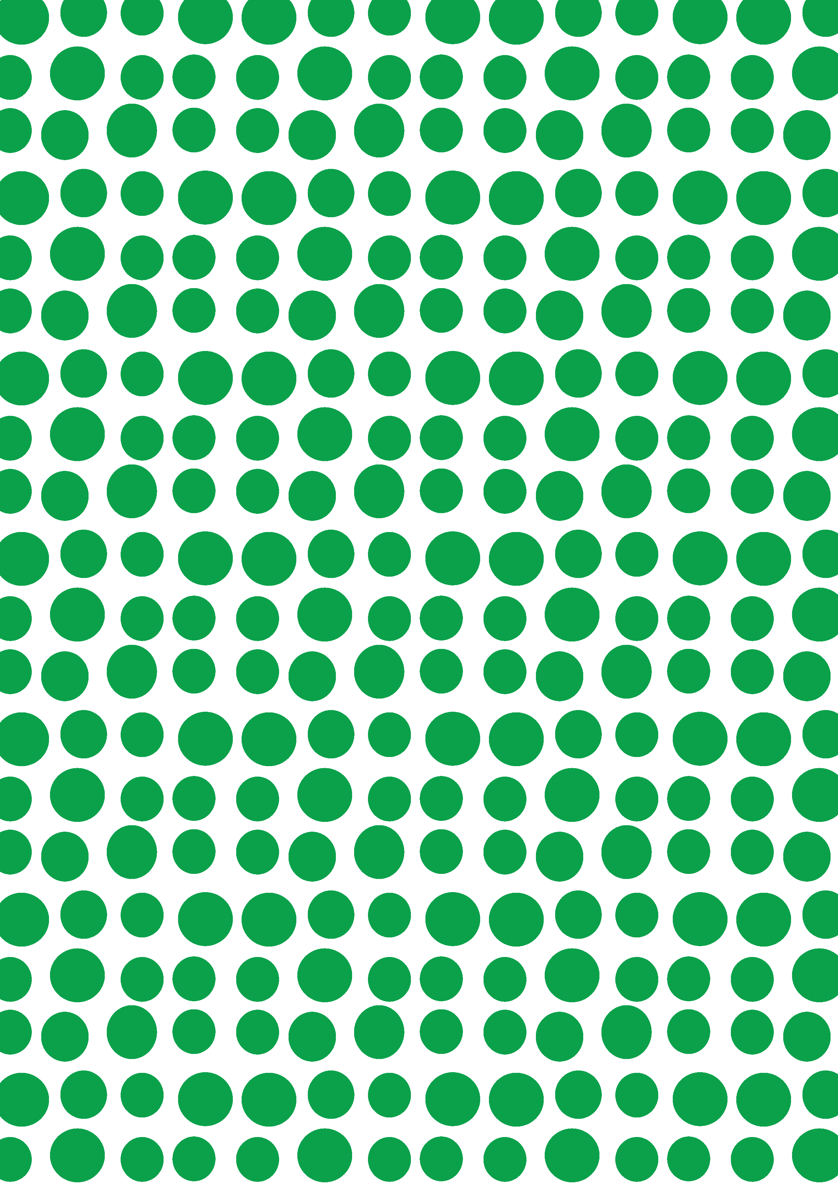

**Πίνακας του 6**

**1 Χ 6 = 6**

**2 Χ 6 = 12**

**3 Χ 6 = 18**

**4 Χ 6 = 24**

**5 Χ 6 = 30**

**6 Χ 6 = 36**

**7 Χ 6 = 42**

**8 Χ 6 = 48**

**9 Χ 6 = 54**

**10 Χ 6 = 60**



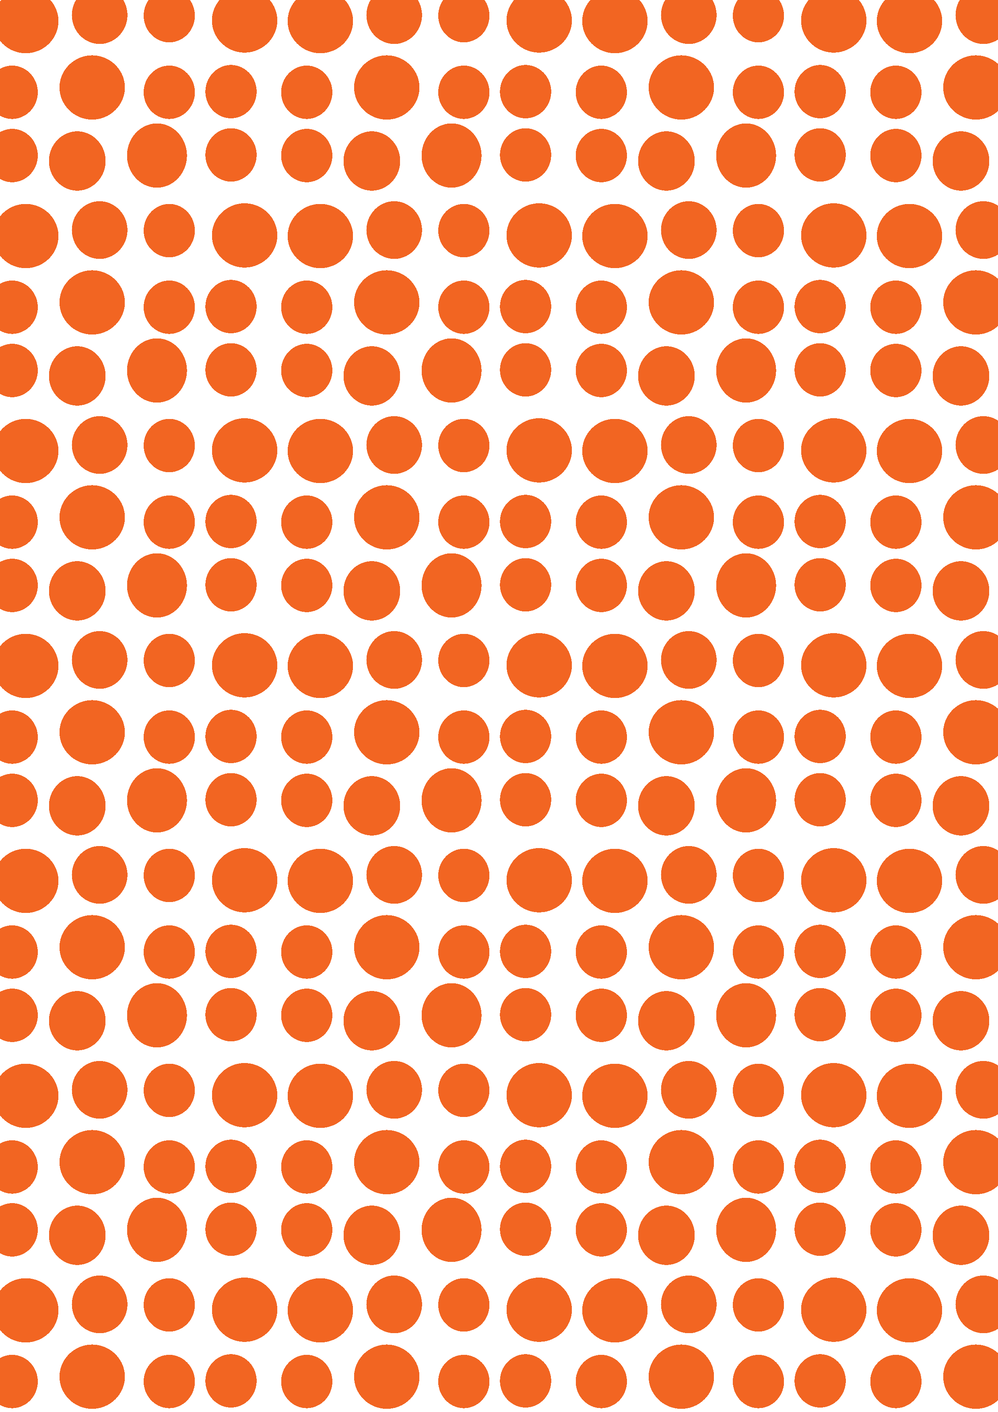

**Πίνακας του 7**

**1 Χ 7 = 7**

**2 Χ 7 = 14**

**3 Χ 7 = 21**

**4 Χ 7 = 28**

**5 Χ 7 = 35**

**6 Χ 7 = 42**

**7 Χ 7 = 49**

**8 Χ 7 =56**

**9 Χ 7 = 63**

**10 Χ 7 = 70**



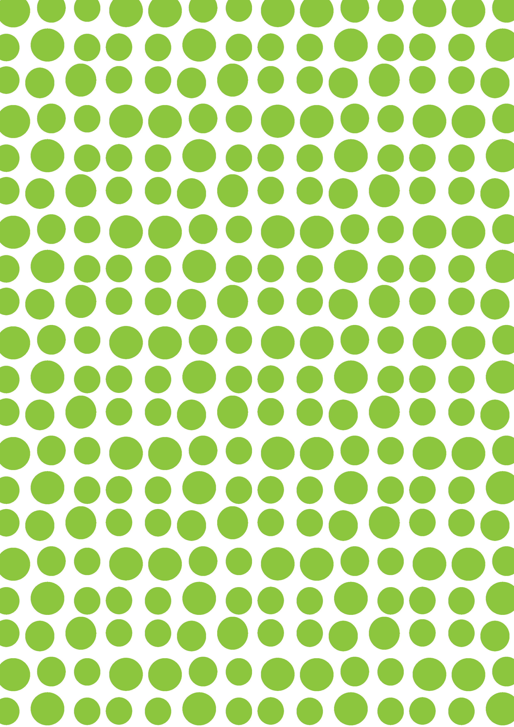

**Πίνακας του 8**

**1 Χ 8 = 8**

**2 Χ 8 = 16**

**3 Χ 8 = 24**

**4 Χ 8 = 32**

**5 Χ 8 = 40**

**6 Χ 8 = 48**

**7 Χ 8 = 56**

**8 Χ 8 =64**

**9 Χ 8 = 72**

**10 Χ 8 = 80**





**Πίνακας του 9**

**1 Χ 9 = 9**

**2 Χ 9 = 18**

**3 Χ 9 = 27**

**4 Χ 9 = 36**

**5 Χ 9 = 45**

**6 Χ 9 = 54**

**7 Χ 9 = 63**

**8 Χ 9 = 72**

**9 Χ 9 = 81**

**10 Χ 9 = 90**





**Πίνακας του 10**

**1 Χ 10 = 10**

**2 Χ 10 = 20**

**3 Χ 10 = 30**

**4 Χ10 = 40**

**5 Χ10 = 50**

**6 Χ 10 = 60**

**7 Χ 10 = 70**

**8 Χ 10 = 80**

**9 Χ 10 = 90**

**10 Χ 10 = 100**

